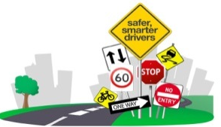Svake godine više od 1.25 milijuna ljudi smrtno strada u prometnim nesrećama. Štoviše, bez poduzimanja potrebnih akcija, prometne nesreće će postati sedmi uzrok smrtnosti do 2030. Ovaj kratki test pomoći će vam da procijenite svoje ponašanje na cesti. Ovo će vam oduzeti samo 5 minuta, izaberite samo jedan od ponuđenih odgovora. I ne zaboravite “Za spašavanje života ne treba vam dozvola”.

- Tijekom duge vožnje uzimate pauzu
- samo kada trebate nešto pojesti ili otići na zahod
- barem jednom svaka dva sata
- svakih 100 km

- Kada vozite bicikl danju ili noću
- nosite reflektirajuću odjeću
- nosite kacigu i reflektirajuću odjeću
- ne nosite kacigu jer vam kvari frizuru

- U slučaju da pomažete unesrećenom motociklistu koji je pri svijesti, vi ćete
- skinuti njegovu zaštitnu kacigu
- ostaviti ga u zatečenom položaju i pozvati hitnu službu
- postaviti ga u stabilni bočni položaj

- Kao vozač, kada stavite sigurnosni pojas a niste sami u autu, vi prvo
- upalite motor
- provjerite jesu li i ostali putnici vezani
- upalite radio

- Pali ste s bicikla i imate površinsku ranu, vi ćete
- 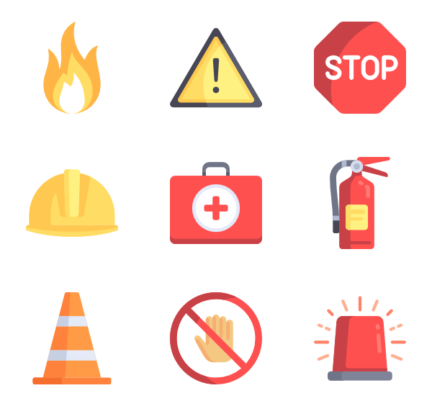potražiti stručnu medicinsku pomoć u bolnici
- otići kući i sami zbrinuti ranu
- pustiti „da prođe“

- Za vrijeme vožnje, mobitel koristite:
- s vremena na vrijeme, kada je crveno
- nikada
- često


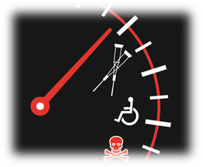

- Krdo ovaca je na cesti, vi ćete
- izaći iz vozila i tjerati ovce
- pričekati u vozilu dok se cesta ne raščisti
- produžiti dalje bez zaustavljanja

- Naišli ste na prometnu nesreću, vi
- zaustavljate automobil prije samog mjesta nesreća kako bi ostali sudionici u prometu usporili
- zaustavljate automobil nakon mjesta nesreće kako bi izbjegli lančani sudar, postavljate sigurnosni trokut i pozivate hitne službe
- usporite da vidite što se događa ali se ne zaustavljate

- Ako se drugi automobil zabije u stražnji dio vašeg vozila, vi ćete
- stati nasred ceste, osigurati mjesto nesreće, provjeriti je li drugi vozač dobro
- polako upaliti motor i odmaknuti se od drugog auta, parkirati na sigurnu udaljenost i provjeriti drugog vozača
- ostati u svom vozilu i zvati hitne službe

- Kada pješak/inja želi prijeći cestu na pješačkom prijelazu, vi
- ćete stati samo u slučaju da je on/ona već krenuo/la prelaziti cestu
- ćete stati i propustiti pješaka/inju
- nećete stati
Sada zbrojite svoje odgovore
Najviše odgovora A: imate mnogo dobrih navika vezanih uz ponašanje u prometu ali još uvijek ima mjesta za napredak. Samo tako nastavite!
Najviše odgovora B: imate dobre navike vezane uz ponašanje u prometu. Bravo!
Najviše odgovora C: budite oprezni, imate neke loše navike vezane uz ponašanje u prometu na kojima ćete morati raditi.
Dobre navike u svakoj situaciji: ukoliko se dvoumite, ne čekajte, pozovite hitne službe. Informirajte se i naučite prvu pomoć, za obuku iz prve pomoći kontaktirajte lokalno društvo Crvenog križa.
Jeste li znali? Muškarci češće sudjeluju u prometnim nesrećama: približno 73% svih prometnih nesreća izazvano je od strane muškaraca mlađih od 25 godina. To znači da muškarci mlađi od 25 godina imaju 3 puta veću šansu stradati u prometnim nesrećama za razliku od djevojaka iste dobi.
Gradsko društvo Crvenog križa Pazin| 052/624-079 ; 623-405|
ckpazin@gmail.com| www.crvenikrizpazin.hr

